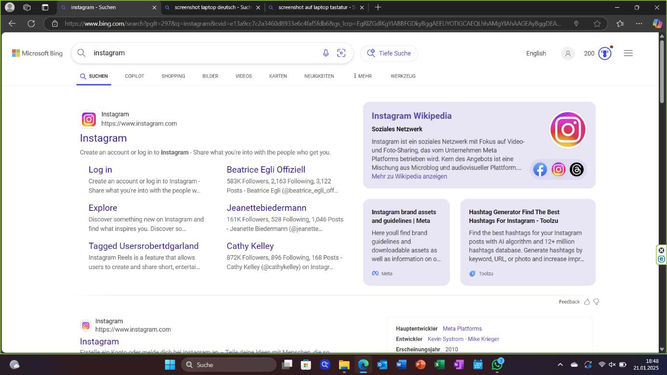 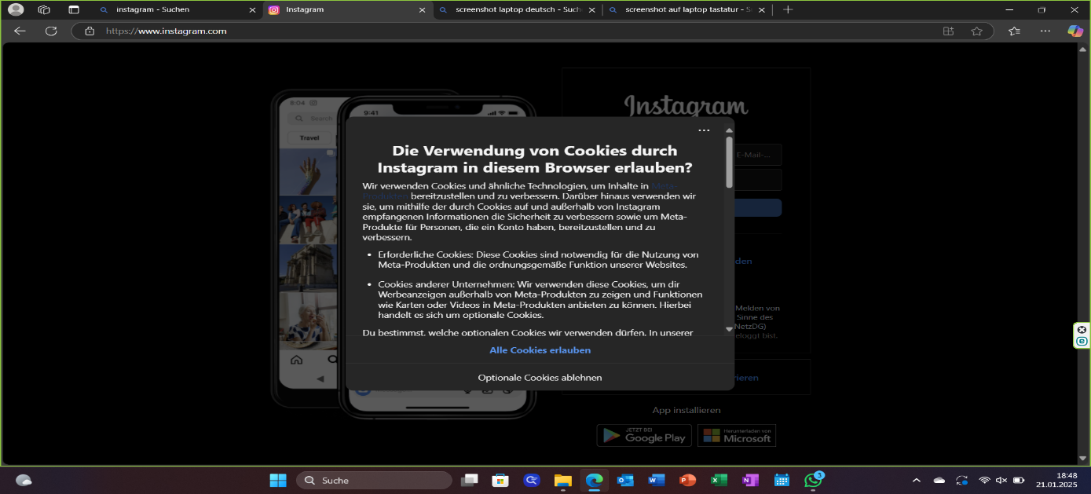

3. Cookies ablehnen anklicken

2. Log in andrücken

1. Instagram eingeben

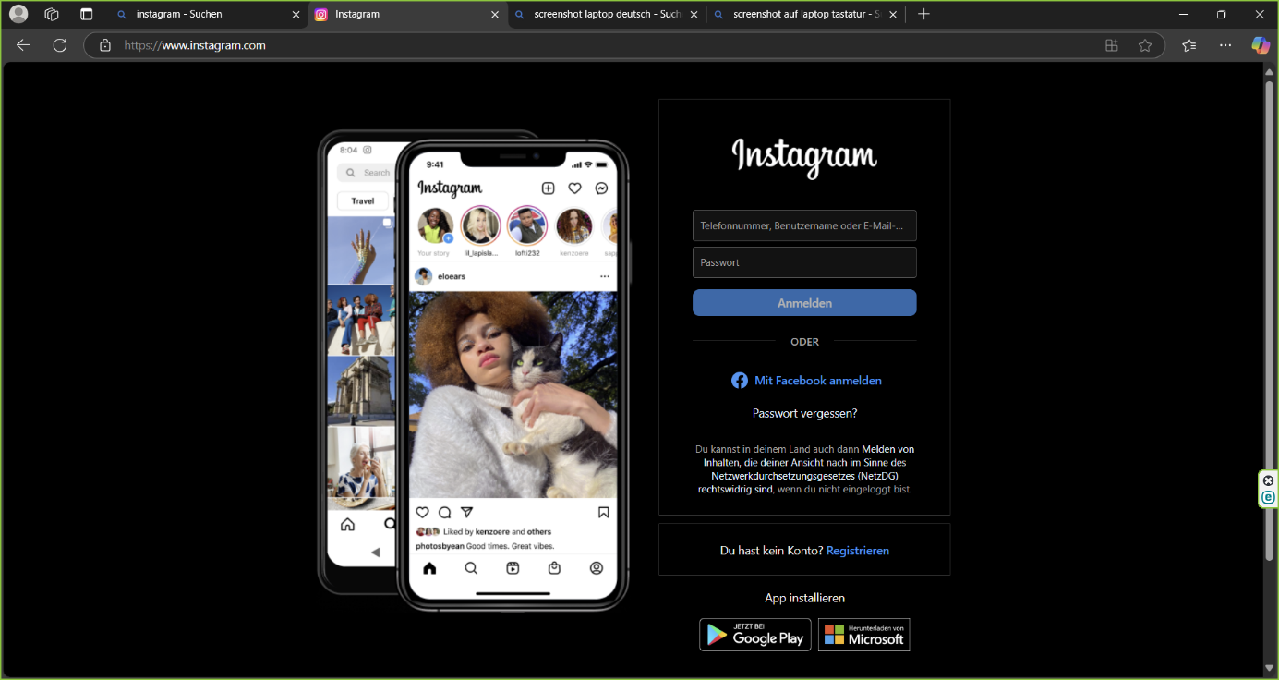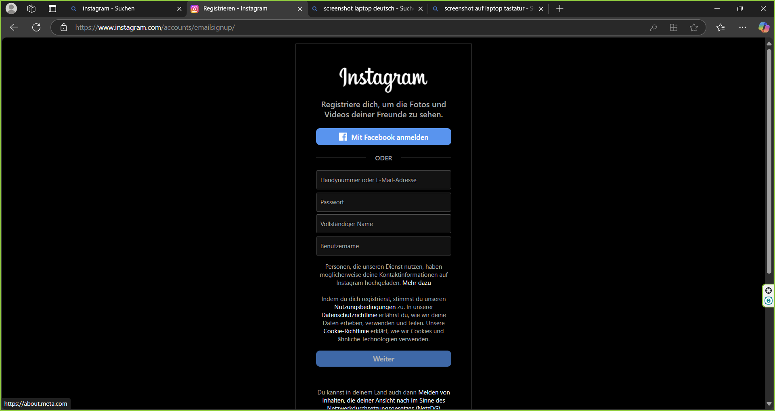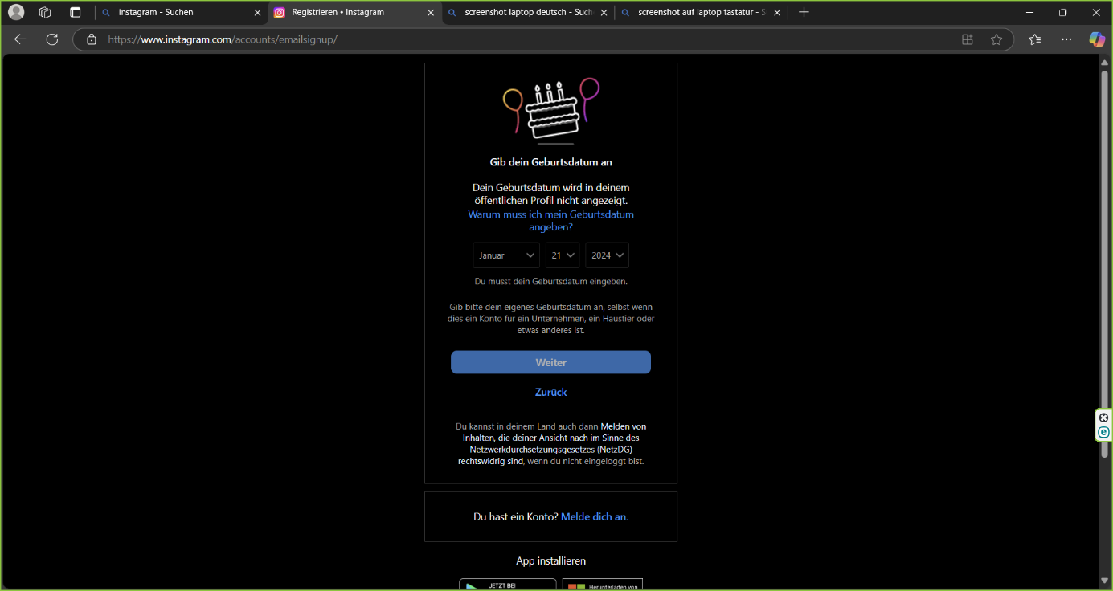

7. das Geburtsdatum angeben

8. anklicken

6. anklicken

5. Alle Felder ausfüllen

4. anklicken

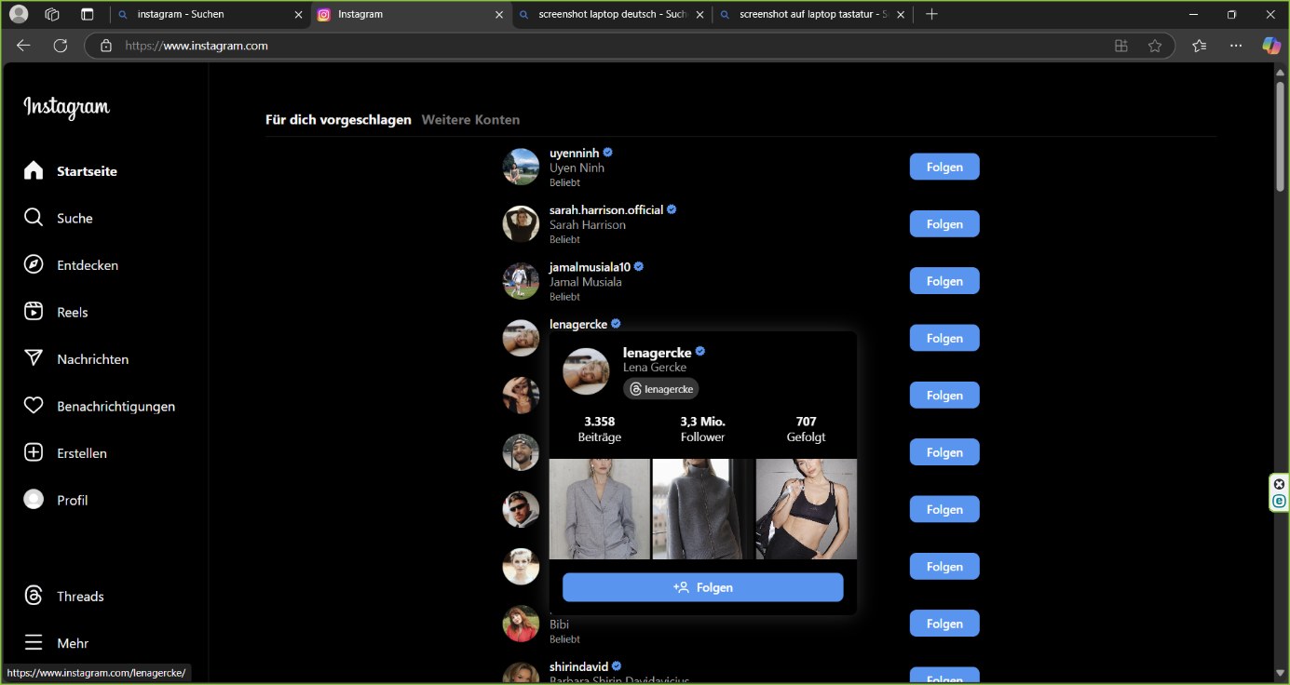

9. anklicken

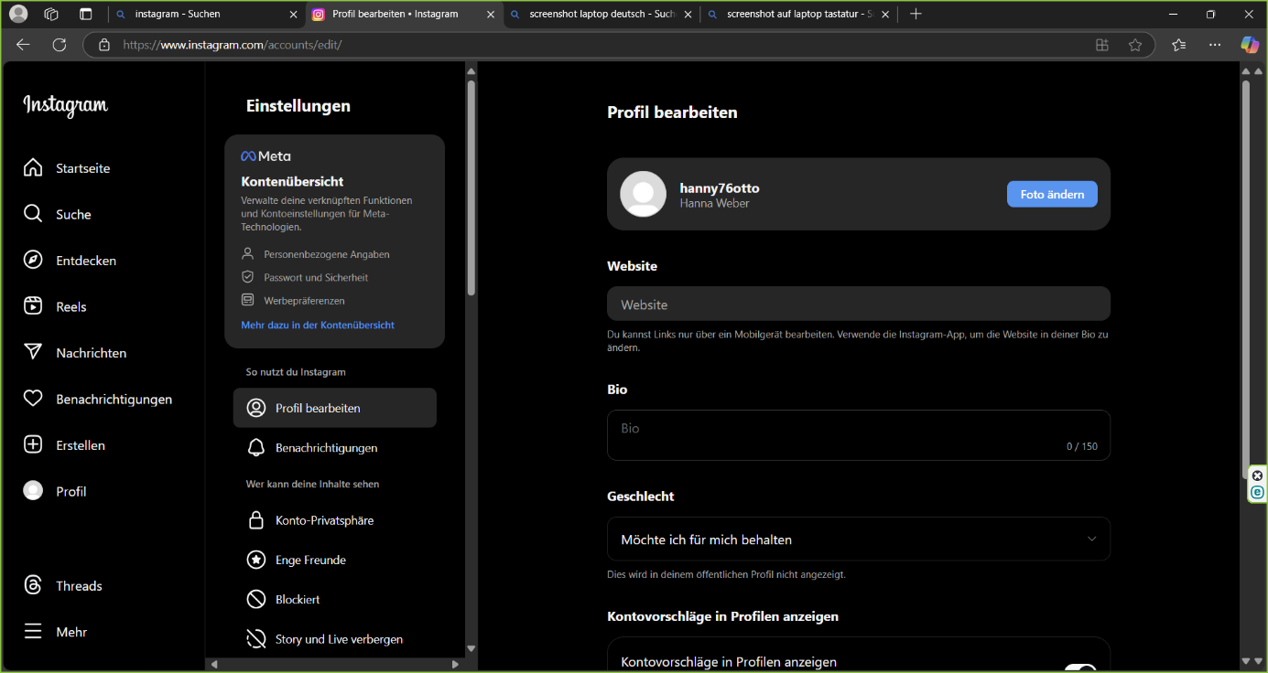

11. Nach Wunsch die Daten eintragen

10. anklicken





13. Nach Wunsch das Konto privat stellen oder öffentlich lassen.

12. Nach Wunsch die Benachrichtigungen an oder ausstellen.





14. skfmoberberg suchen und folgen um nichts mehr vom SKFM zu verpassen!

